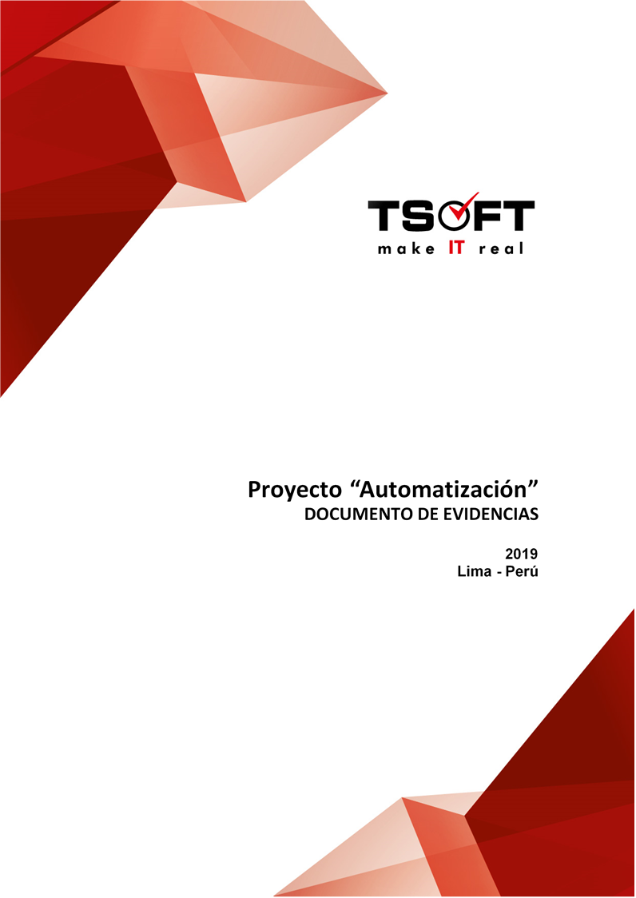  
Fecha : 13/05/2022, Hora : 02:25:44 | Se inició correctamente la apk 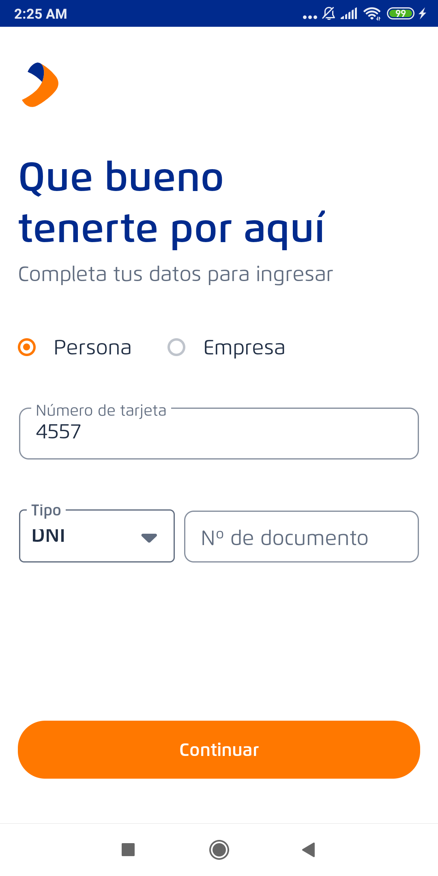  
Fecha : 13/05/2022, Hora : 02:26:17 | Tiempo de espera ha excedido 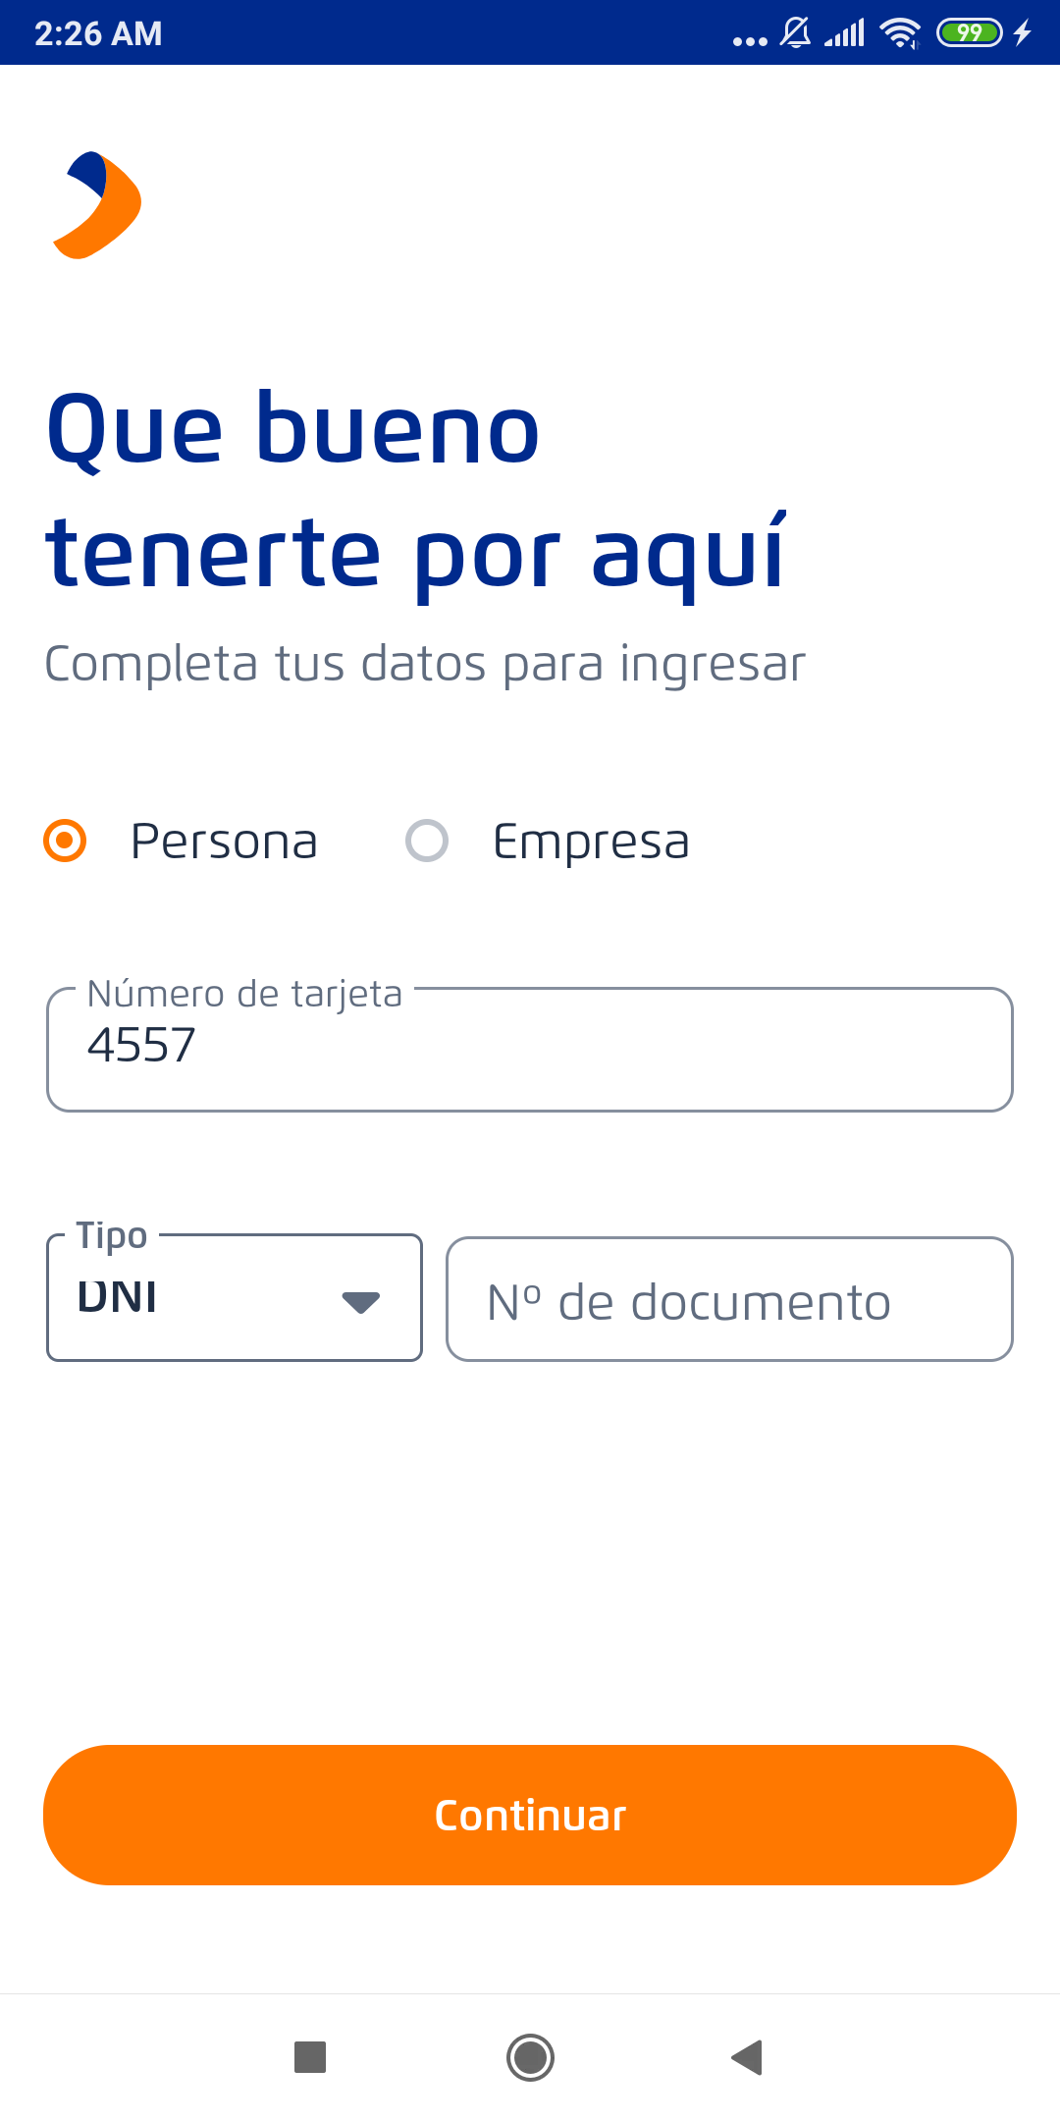  
Fecha : 13/05/2022, Hora : 02:26:29 | Se ingreso el documento 